**Nama : Tino Arif Priyanto**

**NIM:L200170131**

**Kelas : C**

**Modul : 5**

1. Desain rancangan Kegiatan 2

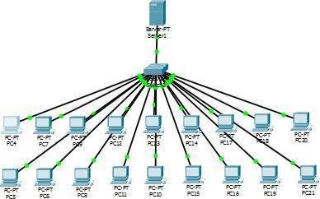

1. Konfigurasi IP pada DHCP

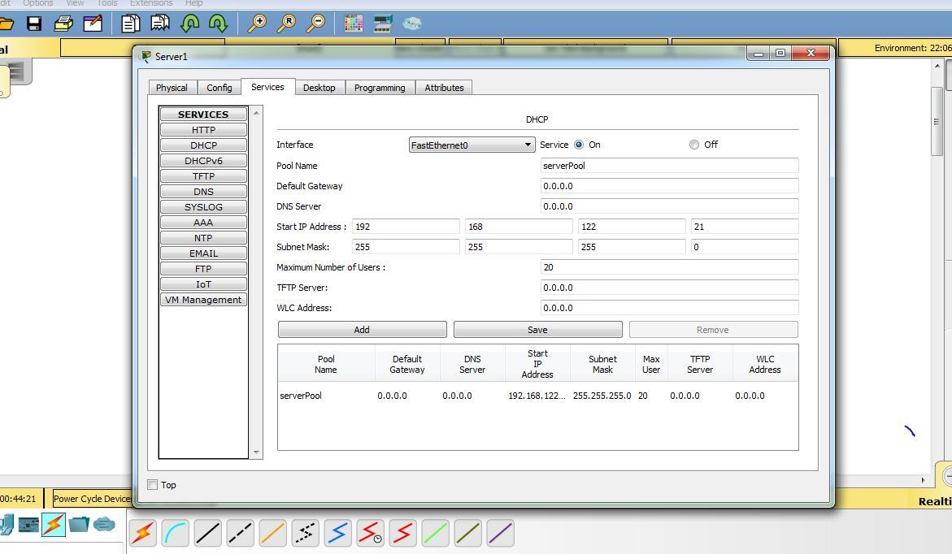

1. EDIT INDEX WEB BROWSER

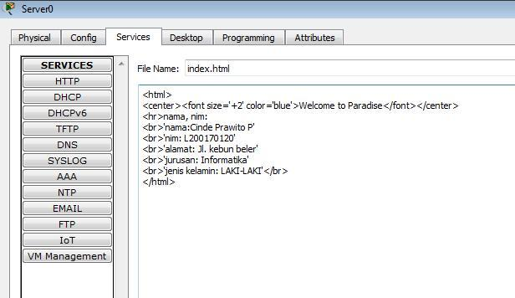

Tampilan WEB TUGAS :

